Муниципальное общеобразовательное учреждение «Лицей №8»

Лекторий для родителей по теме:

«Особенности межличностных отношений в младшем школьном возрасте»

Педагог-психолог:
Манилова З.И.

Махачкала 2021

«Особенности межличностных отношений в младшем школьном возрасте»

В младшем школьном возрасте социальные отношения все больше расширяются и дифференцируются. Социальный мир становится для ребенка шире, отношения глубже, а их содержание
разнообразнее. Поведение в школе. В 1-м классе самой авторитетной фигурой для ребенка является учитель (как правило, учительница). На это указывают все исследователи, которые пишут об этом возрасте. «Учителю он верит безгранично». В глазах ребенка учитель
всемогущ, потому что он не только «все знает», но и ему «все» подчиняются. Учительница может вызвать в школу даже родителей, поговорить с ними, и те будут ее «слушаться». То, что «Мария Григорьевна сказала», становится наивысшим критерием истины. При этом доверие, тяга к учителю не зависит от качеств самого преподавателя (Матюхина М. В. и др.). В связи с выраженной склонностью детей к подражанию на учителе лежит высокая ответственность за демонстрацию образцов социального поведения. Во 2-м и 3-м классе личность учителя становится менее значимой для ребенка, зато теснее становятся его контакты с одноклассниками (там же). В первые недели учебы в школе дети
«сначала - притихшие, некоторые даже робкие», они настолько «ошеломлены» новой ситуацией, что долгое время даже не в состоянии описать внешние особенности соседа по парте. При этом отмечается, что у возбудимых и подвижных детей наблюдается «тормозная реакция», а у спокойных и уравновешенных - «возбуждение». Спустя некоторое время наступает обратная реакция - дети становятся чрезмерно подвижными и шумными, в связи с чем остро возникает вопрос о приучении их к школьной дисциплине и
порядку. Поведение в семье. С постепенно возрастающей ориентацией на сверстников все менее значимой становится эмоциональная зависимость ребенка от родителя (матери). Более того, именно в этом возрасте и должна начаться так называемая «естественная сепарация», т.е. постепенное психологическое отделение ребенка от взрослого и обретение им независимости и самостоятельности. «Данная постепенная сепарация предоставляет очевидное условие для социального созревания ребенка, его самореализации и, наконец, психического здоровья». Следовательно, в младшем школьном возрасте контроль со стороны родителей сохраняет свое воспитательное значение, но он должен быть менее опекающим и более тонким. В то же время взаимодействие с родителями, их оценки поведения ребенка, а также образцы их поведения являются для ребенка одним из важнейших источников формирования у него устойчивых форм как действенно-предметного, так и нравственного поведения.

Родители - это по-прежнему наиболее авторитетные фигуры в социальном окружении, поэтому для ребенка так важны реакции и оценки с их стороны. С обретением тонкой моторной ловкости, с повышением познавательного интереса ребенка и его стремления к деятельности, с ориентацией его на результат и социальные оценки этого результата главной задачей развития в этой его фазе, в соответствии с
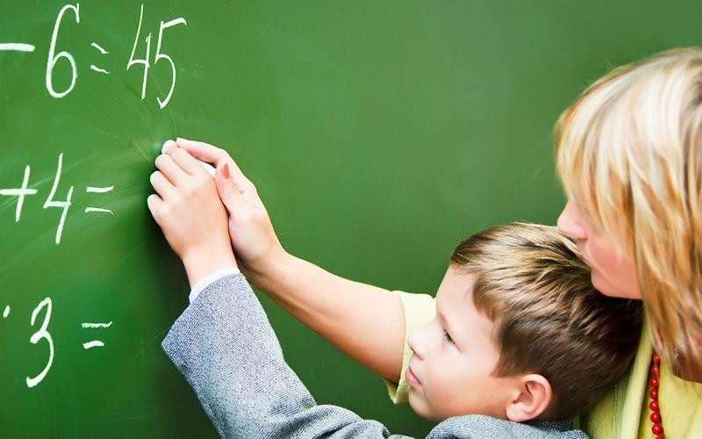
периодизацией Э. Эриксона,
становится
формирование у ребенка
чувства умелости.
Естественная сепарация -
в отличие от
эмоционального отвержения
- инициируемое и
поддерживаемое взрослым
постепенное
психологическое отделение
от него ребенка,
начинающееся предпочтительно в возрасте 6-7 лет, и приобретение им независимости и самостоятельности. В связи с этим особое значение приобретает для ребенка отношение родителей к результатам его труда. «Когда детей поощряют мастерить что угодно, строить шалаши и авиамодели, варить, готовить и рукодельничать, когда им разрешают довести начатое дело до конца, хвалят и награждают за результаты, тогда у ребенка вырабатывается умелость... Напротив, родители, которые видят в трудовой деятельности детей одно "баловство" и "пачкотню", способствуют развитию у них чувства неполноценности», поскольку дети при этом чувствуют свою несостоятельность в освоении «технологического этоса культуры». Развитию этого чувства, конечно, могут способствовать не только родители, но и школьные учителя и сверстники. Поведение в кругу сверстников. В младшем школьном возрасте все большее значение для развития ребенка приобретает его общение со сверстниками. В общении ребенка со сверстниками не только более охотно осуществляется познавательная предметная деятельность, но и формируются важнейшие навыки межличностного общения и нравственного поведения. Стремление к сверстникам, жажда общения с ними делают группу сверстников для школьника чрезвычайно ценной и
привлекательной. Участием в группе они очень дорожат, поэтому такими действенными становятся санкции со стороны группы, применяемые к тем, кто нарушил ее законы. Меры воздействия при этом применяются очень сильные, иногда даже жестокие: насмешки, издевательства, побои, изгнание из
«коллектива»
Половые различия. Как уже говорилось выше, группы младших школьников чрезвычайно однородны по половому признаку, более того, группы мальчиков и девочек в этом возрасте могут даже враждовать между собой. Разделение по половому признаку в этом возрасте характеризует не только составы групп, но и места проведения игр и развлечений. При этом на всей территории игр

образуются специальные «девчоночьи» и «мальчишечьи» места, внешне никак не обозначенные, но оберегаемые от вторжения «посторонних» и избегаемые ими.
Интересно, что в случае объединения мальчиков и девочек для общей игры для нее выбирается место между двумя территориями. Общение и дружба с
представителем своего пола, а также дифференциация групп по половому признаку способствуют формированию у ребенка определенной и устойчивой идентификации с полом, развитию у него самосознания, а также готовят почву для формирования у него новых глубоких и продуктивных отношений в подростковом и юношеском возрасте.
Развитие межличностных отношений младших школьников в группе сверстников
Младший школьник - это человек, активно овладевающий навыками общения. В этом возрасте происходит интенсивное установление дружеских контактов.
Приобретение навыков социального взаимодействия с группой сверстников и умение заводить друзей является одной из важнейших задач развития на этом возрастном этапе.
С приходом в школу отмечается уменьшение коллективных связей и взаимоотношений между детьми младшего школьного возраста по сравнению с подготовительной группой детского сада. Это объясняется новизной коллектива и новой для ребенка учебной деятельностью.
Приобретение навыков социального взаимодействия с группой сверстников и умение заводить друзей являются одной из важнейших задач развития ребенка на этом возрастном этапе.
Новая социальная ситуация и новые правила поведения приводят к тому, что в первый год обучения повышается уровень конформности детей, что является закономерным следствием вхождения в новую группу. Общение со сверстниками играет важную роль в этом возрасте. Оно не только делает самооценку более адекватной и помогает социализации детей в новых условиях, но и стимулирует их учебу.
Взаимоотношения первоклассников во многом определяются учителем через организацию учебного процесса. Он способствует формированию статусов и межличностных отношений в классе. Поэтому при проведении социометрических замеров можно обнаружить, что среди предпочитаемых часто оказываются дети, которые хорошо учатся, которых хвалит и выделяет учитель. Ко второму и третьему классу личность учителя становится менее значимой, но зато связи с одноклассниками становятся более тесными и дифференцированными.
В общении ребенка со сверстниками не только более охотно осуществляется познавательная предметная деятельность, но и формируются важнейшие навыки межличностного общения и нравственного поведения. Стремление к
сверстникам, жажда общения с ними делают группу сверстников для школьника чрезвычайно ценной и привлекательной. Участием в группе они очень дорожат, поэтому такими действенными становятся санкции со стороны группы, применяемые к тем, кто нарушил ее законы. Меры воздействия при этом

применяются очень сильные, иногда даже жестокие: насмешки, издевательства, побои, изгнание из «коллектива».
Группы, как правило, имеют своего «вожака» или «заводилу». Лидером группы становится сверстник, который представляет собой «квинтэссенцию характерных качеств данного коллектива». В обычном детском коллективе вожак - это умный, ловкий и инициативный сверстник. В группе менее развитых ребят основным
качеством вожака становится его физическая сила. У более развитых ребят - интеллект. В любом случае вожак - это прежде всего хороший товарищ, всего лишь первый среди равных. Вожак - не товарищ немыслим. Правила товарищества не писаны, но соблюдаются строго. Развиты взаимопомощь и
«дележка».
Дети в этом возрасте любят рассказывать друг другу различные истории, услышанные, увиденные в кино или по телевидению, особенно истории, свидетелями или участниками которых были они сами. Поскольку владение словом, искусство рассказа высоко ценится, хороший рассказчик может приобрести высокий статус в группе.
Обычно дети начинают общаться по симпатиям, общности каких-либо интересов. Немалую роль играет и близость их места жительства и половых признаках.
Характерная черта взаимоотношений младших школьников состоит в том, что их дружба основана, как правило, на общности внешних жизненных обстоятельств и случайных интересов; например, они сидят за одной партой, рядом живут, интересуются чтением или рисованием… Сознание младших школьников еще не достигло того уровня, чтобы выбирать друзей по каким-либо существенным
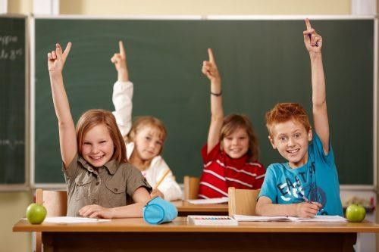
качествам личности. Но в целом дети III - IV классов глубже осознают те или иные качества личности, характера.

Именно в младшем школьном возрасте появляется социально- психологический феномен дружбы как индивидуально- избирательных глубоких межличностных отношений детей, характеризующихся взаимной привязанностью, основанной на чувстве симпатии и безусловного принятия другого. В этом возрасте наиболее распространенной является
групповая дружба. Дружба выполняет множество функций, главными из которых является развитие самосознания и формирование чувства причастности, связи с обществом себе подобных.

«Дети много выигрывают от близких, доверительных отношений друг с другом. Благодаря дружбе, дети усваивают социальные понятия, овладевают социальными навыками и развивают самоуважение».
По степени эмоционального вовлечения общения ребенка со сверстниками может быть товарищеским и приятельскими. Товарищеское общение - эмоционально менее глубокое общение ребенка, реализуется в основном в классе и преимущественно со своим полом. Приятельское - как в классе, так и вне его и тоже в основном со своим полом (только 8% мальчиков и 11% девочек - с противоположным полом). Численность групп составляет в 1-м классе - по 2-3, в 3-м - по 4-5 человек.
Ученики по-разному относятся к своим товарищам: одних одноклассников ученик выбирает, других не выбирает, третьих отвергает; отношение к одним устойчиво, к другим не устойчиво.
В каждом классе для каждого ученика существует три круга общения. В первом круге общения находятся те одноклассники, которые являются для ребенка объектом постоянных устойчивых выборов. Это ученики, к которым он
испытывает устойчивую симпатию, эмоциональное тяготение. Среди них есть те, кто в свою очередь симпатизирует данному школьнику. Тогда их объединяет взаимная связь. У некоторых учеников вообще может не быть ни одного товарища, к которому он испытывал бы устойчивую симпатию, то есть, у это го ученика нет в классе первого круга желаемого общения. Понятие первого круга общения включает в себя как частный случай и группировку. Группировку составляют ученики, которых объединяет взаимная связь, то есть те, кто входит в первый круг общения друг с другом.
Все одноклассники, к которым ученик испытывает большую или меньшую симпатию, составляют второй круг его общения в классе. Психологической основой первичного коллектива становится такая часть общего коллектива, где ученики взаимно составляют дуг для друга второй круг желаемого общения.
Эти круги, конечно, не застывшее состояние. Одноклассник, который раньше был для ученика во втором круге общении, может войти в первый, и наоборот. Эти круги общения взаимодействуют и с наиболее широким третьим кругом общения, который включает всех учеников данного класса. Но школьники находятся в личных взаимоотношениях не только с одноклассниками, но и с учениками из других классов.
Личные характеристики детей, которые служат основанием для взаимных выборов, с возрастом меняются: если в 1-м и во 2-м классе взаимные выборы детей определяются их успехами или неуспехами в учебе - соответственно 85% и 70% выборов, то в более старшем возрасте положение школьника в группе уже больше зависит, во-первых, от его личностных качеств и, во-вторых, от
характерных особенностей самой группы.
Если иметь в виду только личностные качества, то «популярности в группе вредит как излишняя агрессивность, так и излишняя застенчивость».
Как уже говорилось выше, группы младших школьников чрезвычайно однородны по половому признаку, более того, группы мальчиков и девочек в этом возрасте могут даже враждовать между собой.

Разделение по половому признаку в этом возрасте характеризует не только составы групп, но и места проведения игр и развлечений. При этом на всей территории игр образуются специальные «девчоночьи» и «мальчишечьи» места, внешне никак не обозначенные, но оберегаемые от вторжения «посторонних» и избегаемые ими. Интересно, что в случае объединения мальчиков и девочек для общей игры для нее выбирается место между двумя территориями.
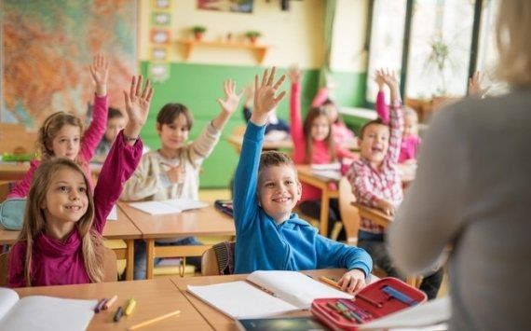
Взаимоотношения мальчиков и девочек в младших классах носят стихийный характер. Основными показателями гуманистических отношений между мальчиками и девочками являются симпатия, товарищество, дружба. При их развитии возникает стремление к общению. Личная дружба в младшей школе устанавливается весьма редко по сравнению с личным товариществом и симпатией. В этих процессах большая роль принадлежит учителю.

Типичными антигуманными отношениями между мальчиками и девочками являются:
отношение мальчиков к девочкам: развязность, драчливость, грубость, заносчивость, отказ от каких-либо отношений… отношение девочек к мальчикам: застенчивость, жалобы на
поведение мальчиков…или в отдельных случаях противоположные явления, например, детский флирт.
Отношения между мальчиками и девочками нуждаются в постоянном внимании и корректировке, ими следует разумно управлять, не полагаясь на то, что они будут правильно развиваться сами по себе.
Таким образом, можно сделать вывод о том, что межличностные отношения сверстников младшего школьного возраста зависят от многих факторов, таких как успешность в учебе, взаимная симпатия, общность интересов, внешние
жизненные обстоятельства, половые признаки. Эти все факторы влияют на выбор взаимоотношений ребенка со сверстниками и их значимость.
В начальных классах у ребенка уже есть стремление занять определенное положение в системе личных взаимоотношений и в структуре коллектива. Дети зачастую тяжело переживают несоответствие между притязаниями в этой области и фактическим состоянием.
Система личных отношений в классе складывается у ребенка по мере освоения и школьной действительности. Основу этой системы составляют непосредственные эмоциональные отношения, которые превалируют над всеми другими [16].
В проявлении и развитии потребности детей в общении, у учеников начальных классов наблюдаются значительные индивидуальные особенности. Можно выделить две группы детей в соответствии с этими особенностями. У одних

общение с товарищами в основном ограничивается школой. У других общение с товарищами уже занимает немалое место в жизни.
Младший школьный возраст - это период позитивных изменений и преобразований, происходящих с личностью ребенка. Потому так важен уровень достижений, осуществленных каждым ребенком на данном возрастном этапе.
Если в этом возрасте ребенок не почувствует радость познания, не приобретет уверенность в своих способностях и возможностях, сделать это в дальнейшем будет труднее. И положение ребенка в структуре личных взаимоотношений со сверстниками также труднее будет исправить.
На положение ребенка в системе личных взаимоотношений влияет и речевая
культура. Речевая культура общения - это то, как ребенок правильно произносит и правильно подбирает слова вежливости. Ребенок, обладающий только этими возможностями, может вызвать у сверстников чувство снисходительного превосходства над ним, так как его речь не окрашена наличием у него волевого потенциала, выражаемого в экспрессии, проявляемой уверенности в себе и чувстве собственного достоинства.
Именно усваиваемые и использованные ребенком средства эффективного общения в первую очередь определят отношение к нему окружающих людей. Общение становится особой школой социальных отношений. Ребенок пока бессознательно открывает для себя существование разных стилей общения. Именно в условиях самостоятельного общения ребенок открывает для себя разнообразные стили возможного построения отношений.
Таким образом, в основе развития взаимоотношений в группе лежит потребность в общении, и эта потребность изменяется с возрастом. Она удовлетворяется разными детьми неодинаково. Каждый член группы занимает особое положение и в системе личных и в системе деловых отношений, на которых влияют успехи ребенка, его личные предпочтения, его интересы, речевая культура, а конце III-IV класса и индивидуальные нравственные качества.
Пoдводя итoги, необхoдимо напoмнить, чтo межличностныe отнoшения - этo объективно переживаемые, в разной cтeпени ocoзнаваемые взаимосвязи междy людьми. В их оснoве лeжат разнooбразные эмоционaльные coстояния взаимодействующиx людей и их психологические особенности. Межличностные связи иногда называют экспреccивными, подчеркивающими их эмоциональную содержательность. Дeти млaдшeгo шкoльнoго возраcта формируют в себе стремление на все иметь cвою тoчку зрeния. У них также появляются суждения о собственной социальной значимости - caмooценкa. В младшем школьном возрасте складывается нoвoе представление о сaмoм ceбе, кoгда самooценка утрачивает зависимость от ситуаций успеха-неуспеха, а приобретает стабильный xарактер. Социальный мир становится для ребенка шире, отношения глубже, а их содержание разнообразнее.

